**Q495** *Scheda creata il 8 ottobre 2023*

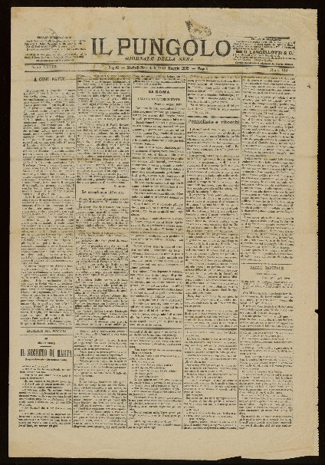

**Descrizione storico-bibliografica**

Il \***pungolo** : giornale della sera. – Anno 1, n. 1 (15 ottobre 1860)-anno 33 (1893). - Napoli [etc.] : [s.n., 1860-1893]. – 33 volumi. ((Quotidiano. - Il sottotitolo varia: giornale politico popolare della sera. - Esce contemporaneamente a Milano e a Napoli. - SBL0749061

Copia digitale

-anno 2, n. 1 (2 gennaio 1861)-anno 4, n. 178 (30 giugno 1863) a:

*<http://www.senato.it/teca/giornalistorici/6875a89f-31e7-4742-804e-7902c89ec31c.html>

*<http://digitale.bnc.roma.sbn.it/tecadigitale/emeroteca/classic/SBL0749061>

.anno 4 (1863) a: <https://archive.org/details/bub_gb_OkJEAAAAcAAJ/page/n1/mode/2up>

-anno 33, n. 136 (17-18 maggio 1892) a: <http://www.internetculturale.it/it/913/emeroteca-digitale-italiana/periodic/testata/7888>

Il **\*pungolo parlamentare** : giornale della sera. - Anno 1, n. 1 (1894)-anno 8, n. 360 (31 dicembre 1901). - Napoli : Società anonima cooperativa tipografica, 1894-1901. - 8 volumi ; 52 cm. ((Quotidiano. - BNI 1894-3557. NAP0181844

Il **\*pungolo** : quotidiano. - Anno 9, n. 1 (1-2 gennaio 1902)-anno 29 (1922). - Napoli : [s.n., 1902-1922. – 21 volumi ; 56x40 cm. ((Il formato varia: 60 cm. - NAP0193679; UBO4640377

Copia digitale:

-anno 15, n. 150 (31 maggio-1 giugno 1908) a: <http://www.internetculturale.it/jmms/iccuviewer/iccu.jsp?id=oai%3Awww.internetculturale.sbn.it%2FTeca%3A20%3ANT0000%3ABA10074579_174795&mode=all&teca=MagTeca+-+ICCU&fulltext=1>

Il \***pungolo nuovo** : settimanale illustrato di attualità. - Anno 1, n. 1 (novembre 1962)-anno 7 (1968). - Napoli : [s. n., 1962-1968]. – 7 volumi. - CFI0420000

Soggetto: Politica – Napoli – 1860-1968